Приложение № 4 к извещению

Графические схемы размещения НТО

1. Оборудованное торговое место для реализации хвойных деревьев и лапника
по адресу г. Орел, ул. Тургенева, в районе дома № 41 (Схема 1)
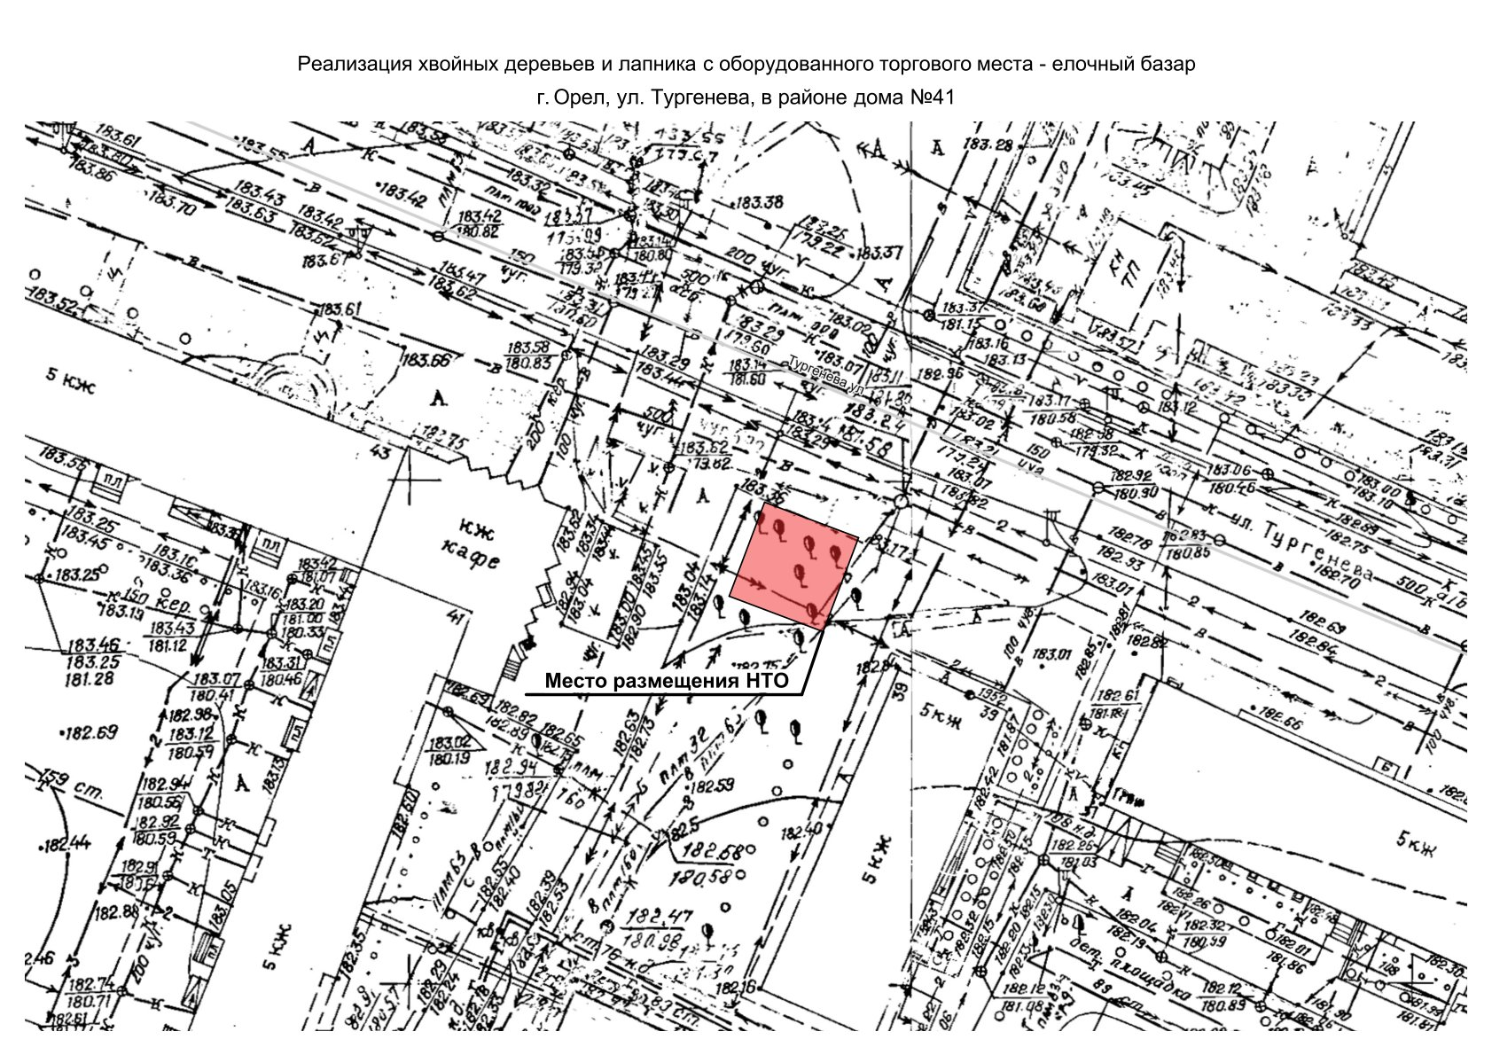

2. Оборудованное торговое место для реализации хвойных деревьев и лапника
по адресу г. Орел, ул. Октябрьская, в районе дома № 57 (Схема 117)
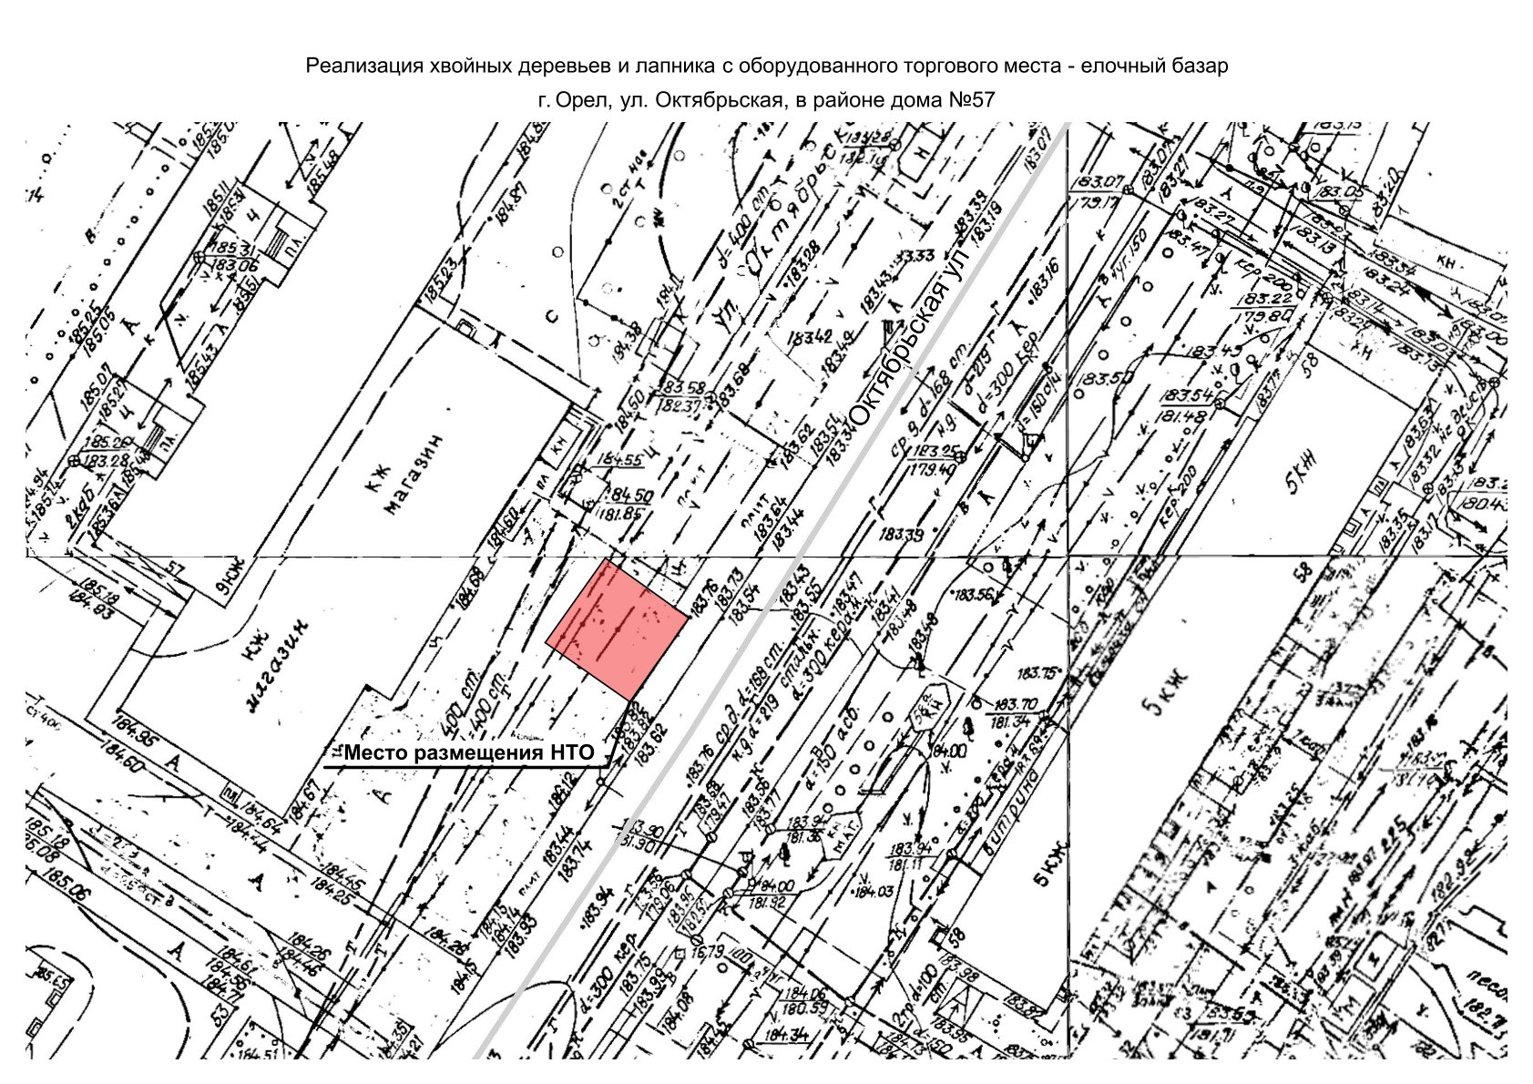

3. Оборудованное торговое место для реализации хвойных деревьев и лапника
по адресу г. Орел, пер. Трамвайный (сквер к/т «Родина») (Схема 118)
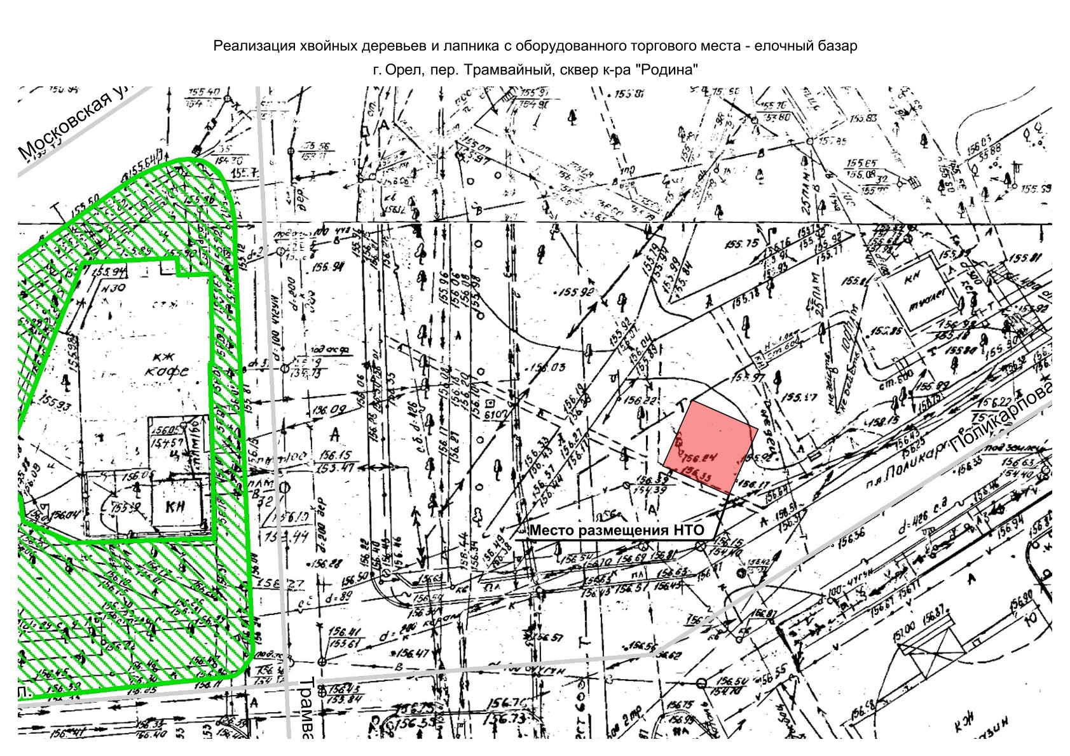
4. Оборудованное торговое место для реализации хвойных деревьев и лапника
по адресу г. Орел, ул. Пушкина, в районе дома №20 (Схема 119)
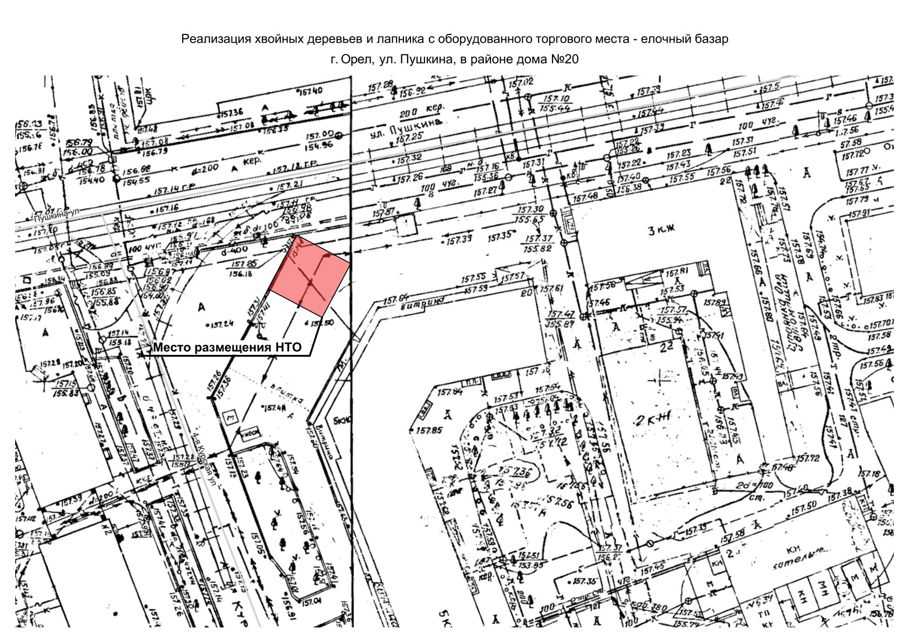
5. Оборудованное торговое место для реализации хвойных деревьев и лапника
по адресу г. Орел, ул. 5 Августа, в районе дома №19 (Схема 120)
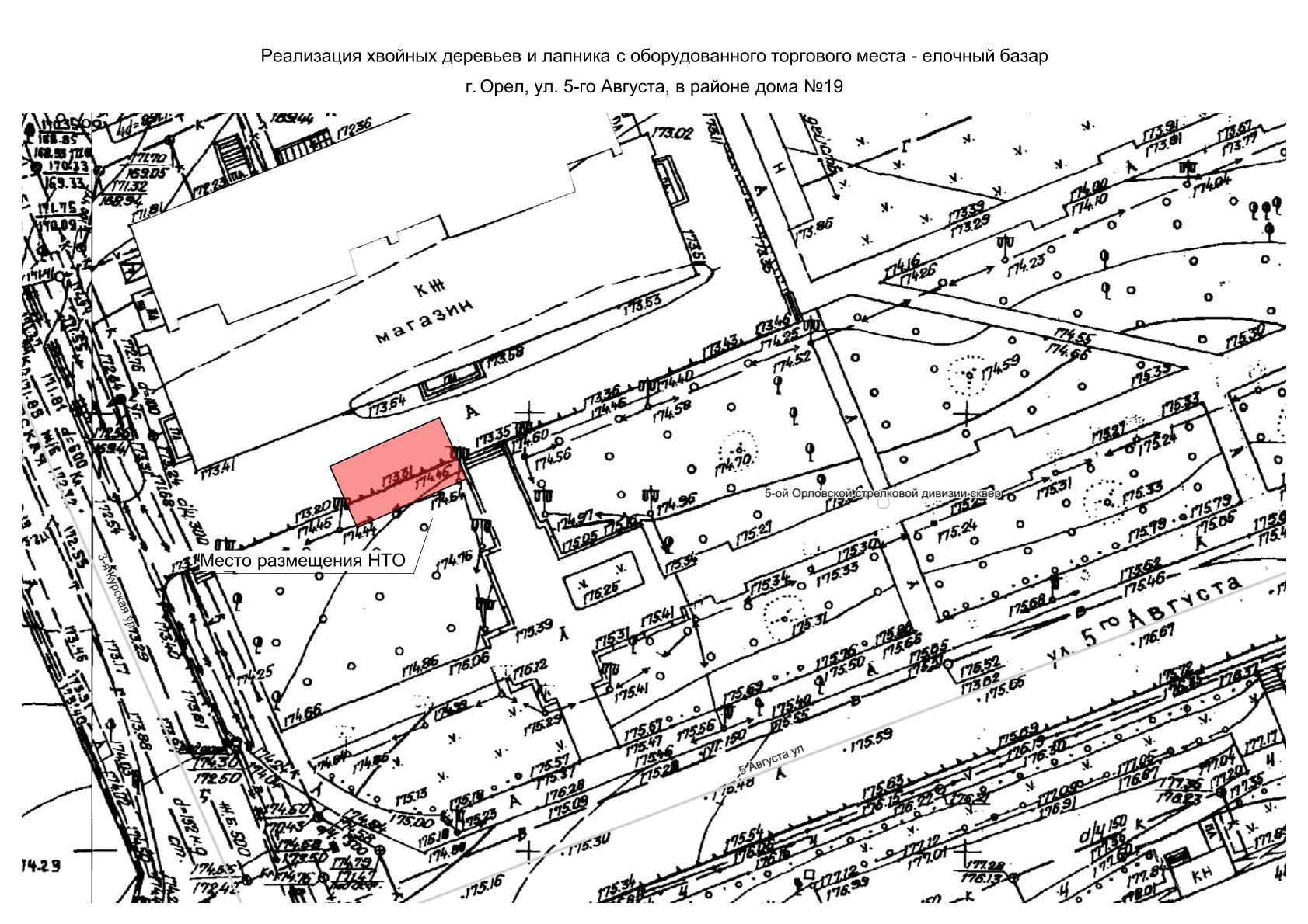

6. Оборудованное торговое место для реализации хвойных деревьев и лапника
по адресу г. Орел, Наугорское шоссе, в районе дома №82 (Схема 121)
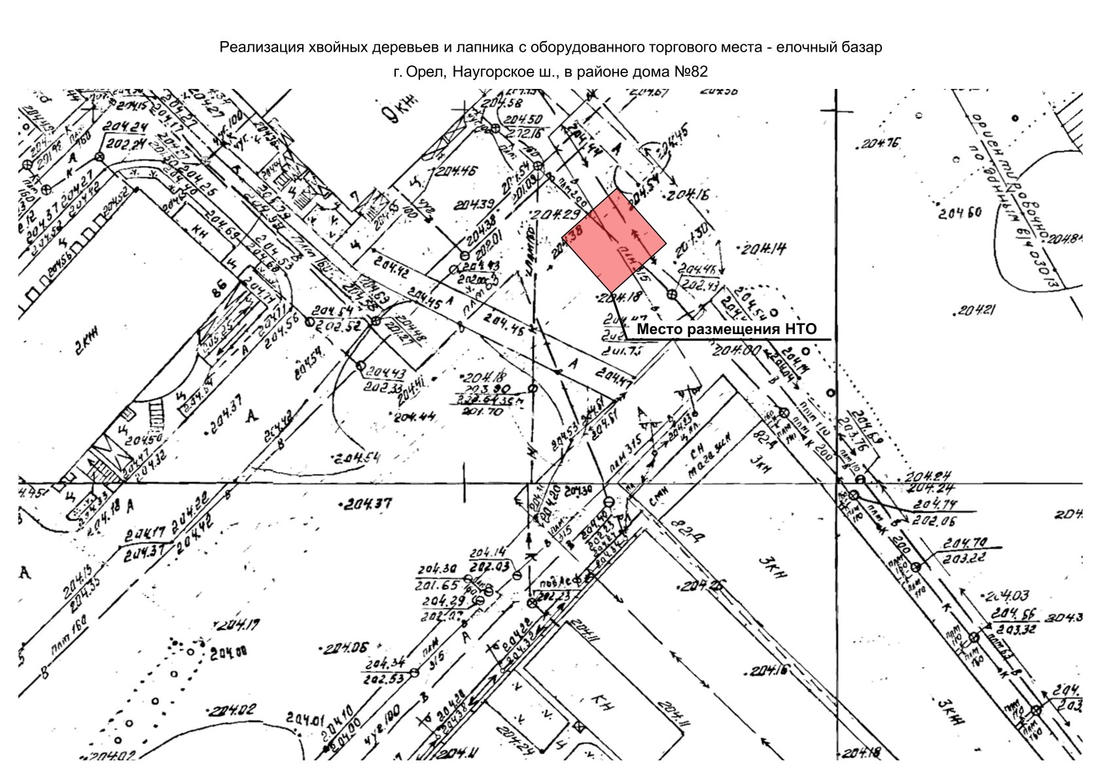
7. Оборудованное торговое место для реализации хвойных деревьев и лапника
по адресу г. Орел, ул. Московская, в районе дома №112 (Схема 122)
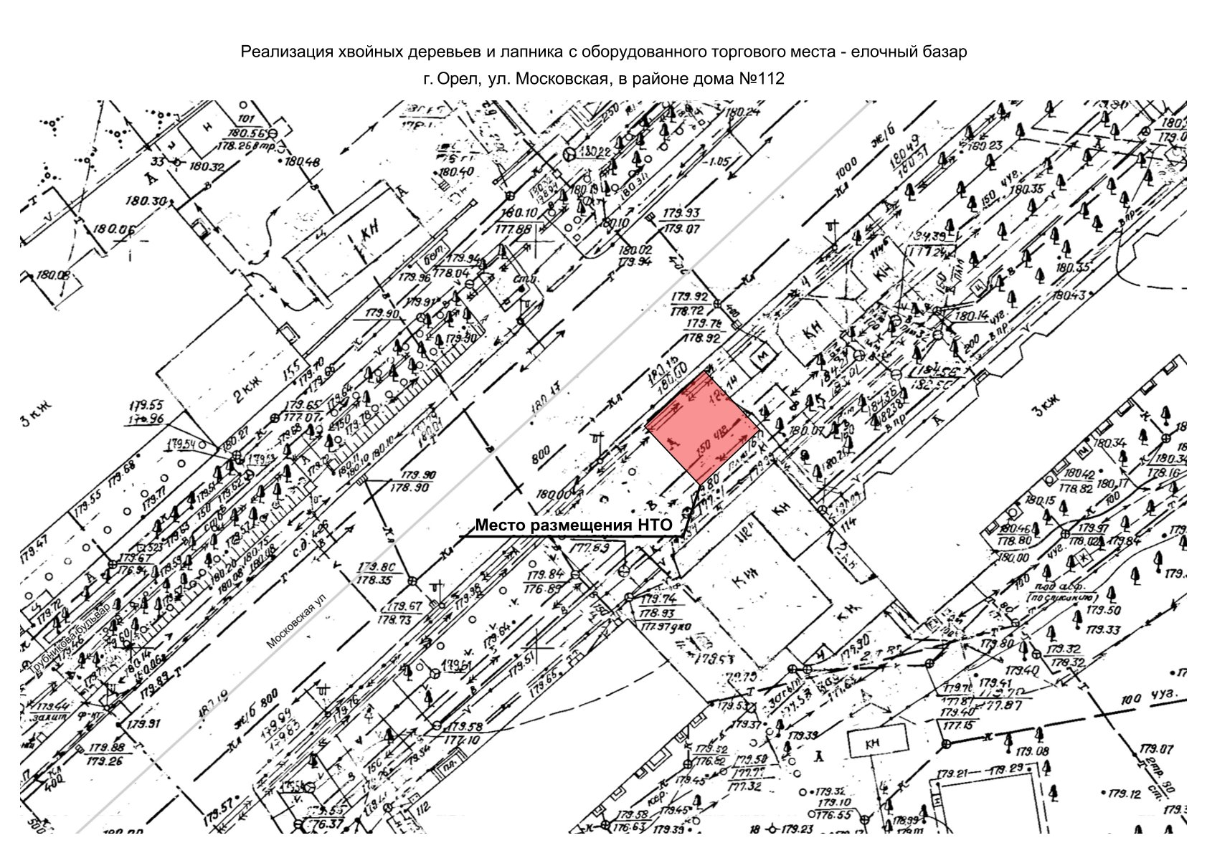
8. Оборудованное торговое место для реализации хвойных деревьев и лапника
по адресу г. Орел, ул. Л. Толстого, в районе дома №19 (Схема 123)
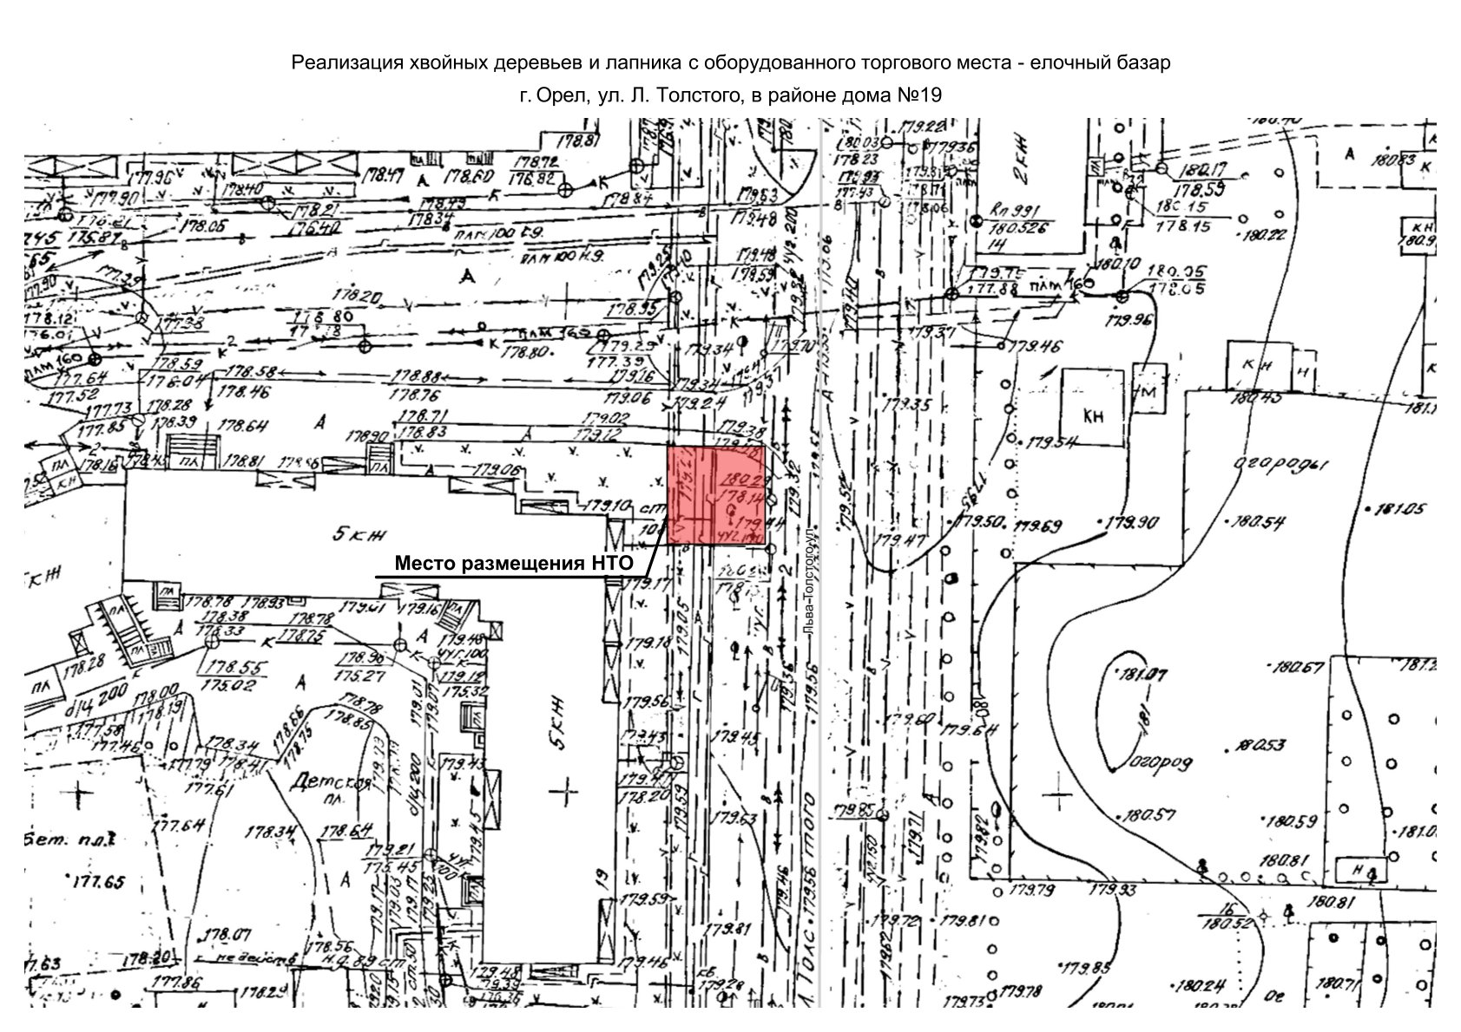
9. Оборудованное торговое место для реализации хвойных деревьев и лапника
по адресу г. Орел, ул. Комсомольская, в районе дома №77 (Схема 124)
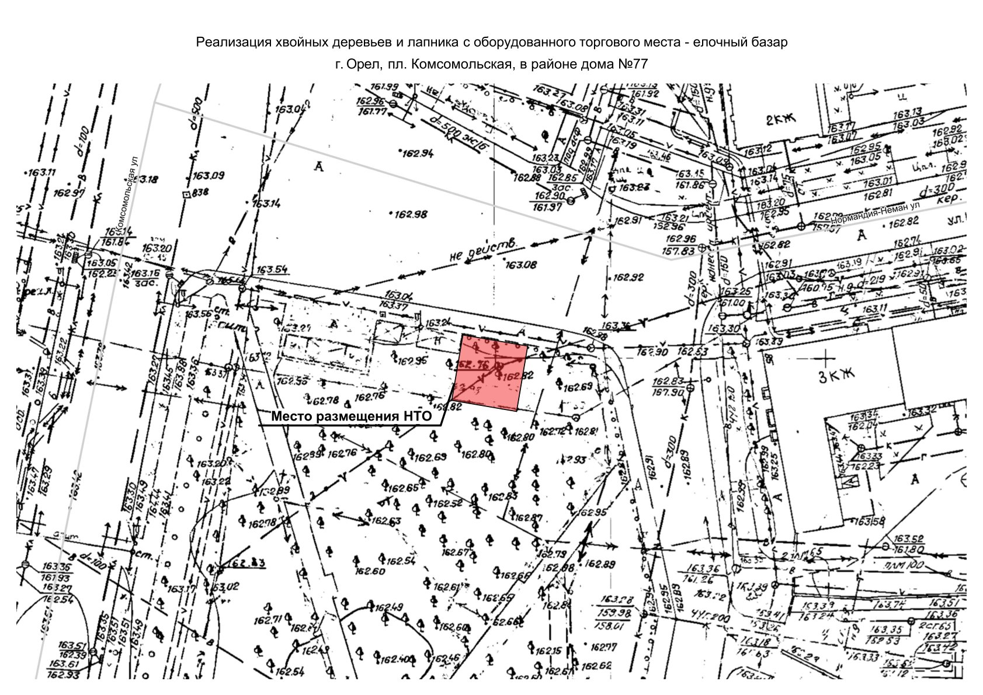
10. Оборудованное торговое место для реализации хвойных деревьев и лапника
по адресу г. Орел, ул. Комсомольская, в районе дома №78-б (Схема 125)
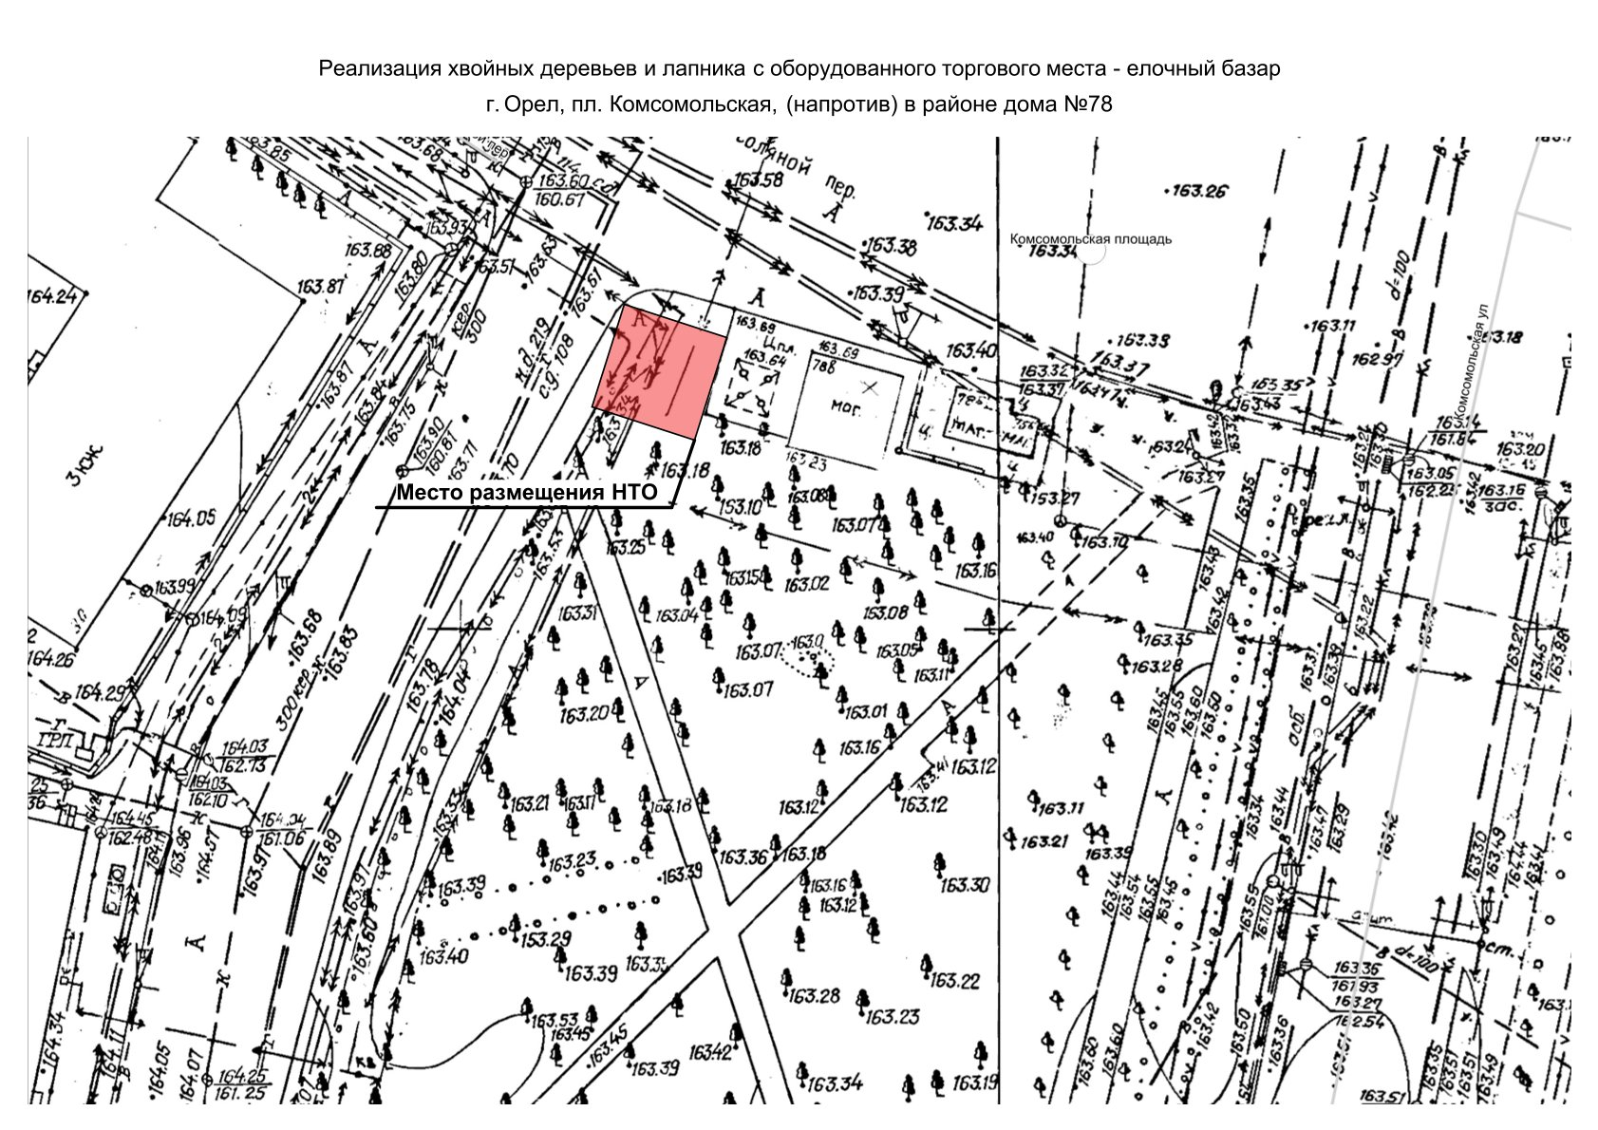
11. Оборудованное торговое место для реализации хвойных деревьев и лапника
по адресу г. Орел, ул. Авиационная, в районе дома №3 (Схема 126)
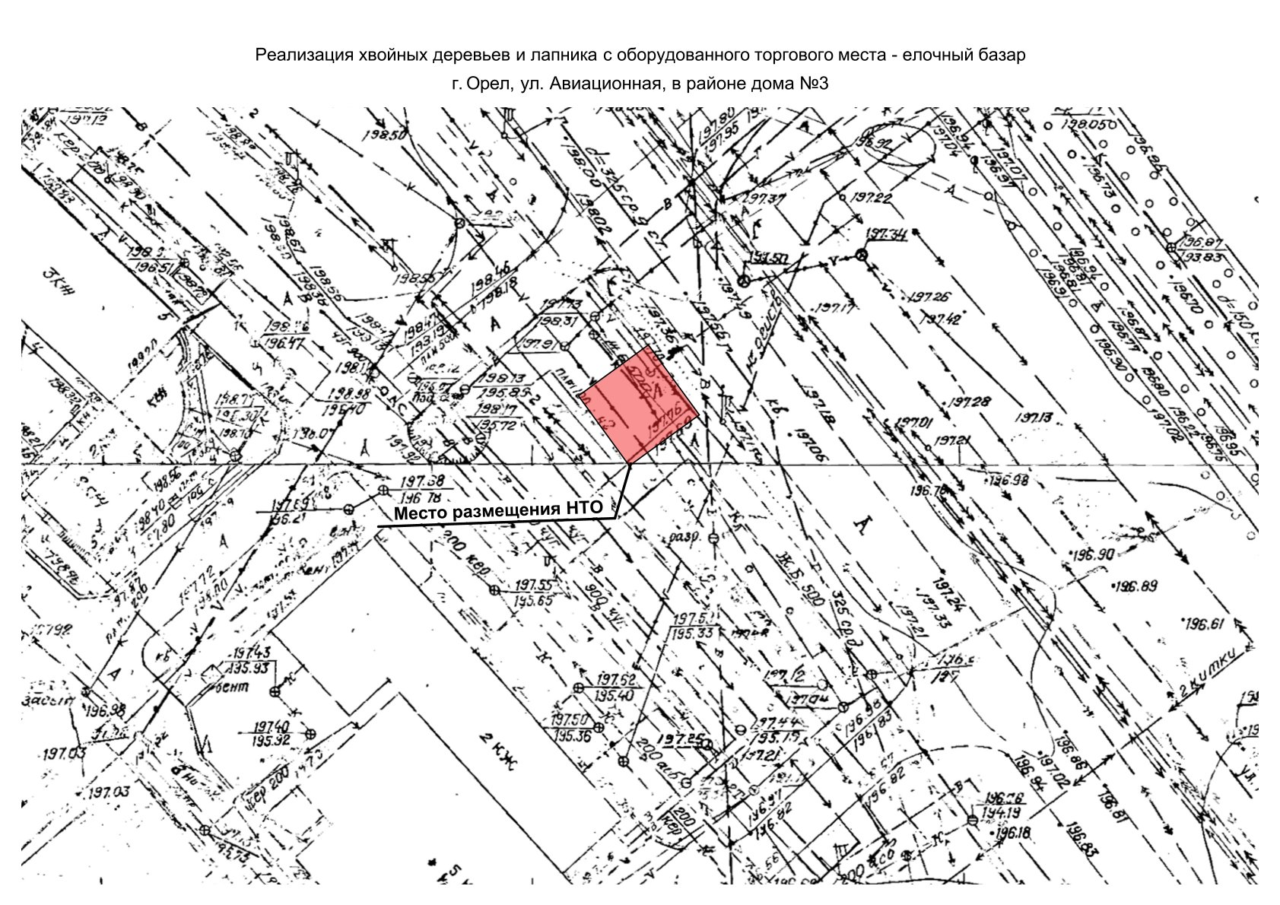

12. Оборудованное торговое место для реализации хвойных деревьев и лапника
по адресу г. Орел, ул. Комсомольская, в районе дома №196 (Схема 127)
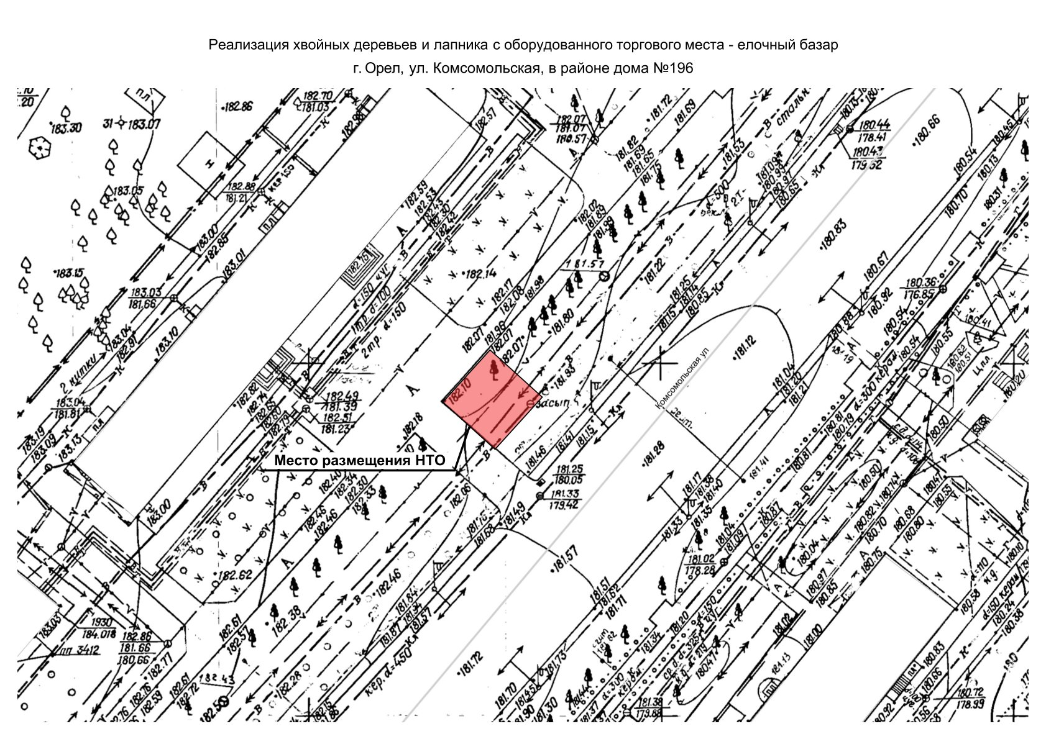

13. Оборудованное торговое место для реализации хвойных деревьев и лапника
по адресу г. Орел, ул. Комсомольская, в районе дома №242 (Схема 129)
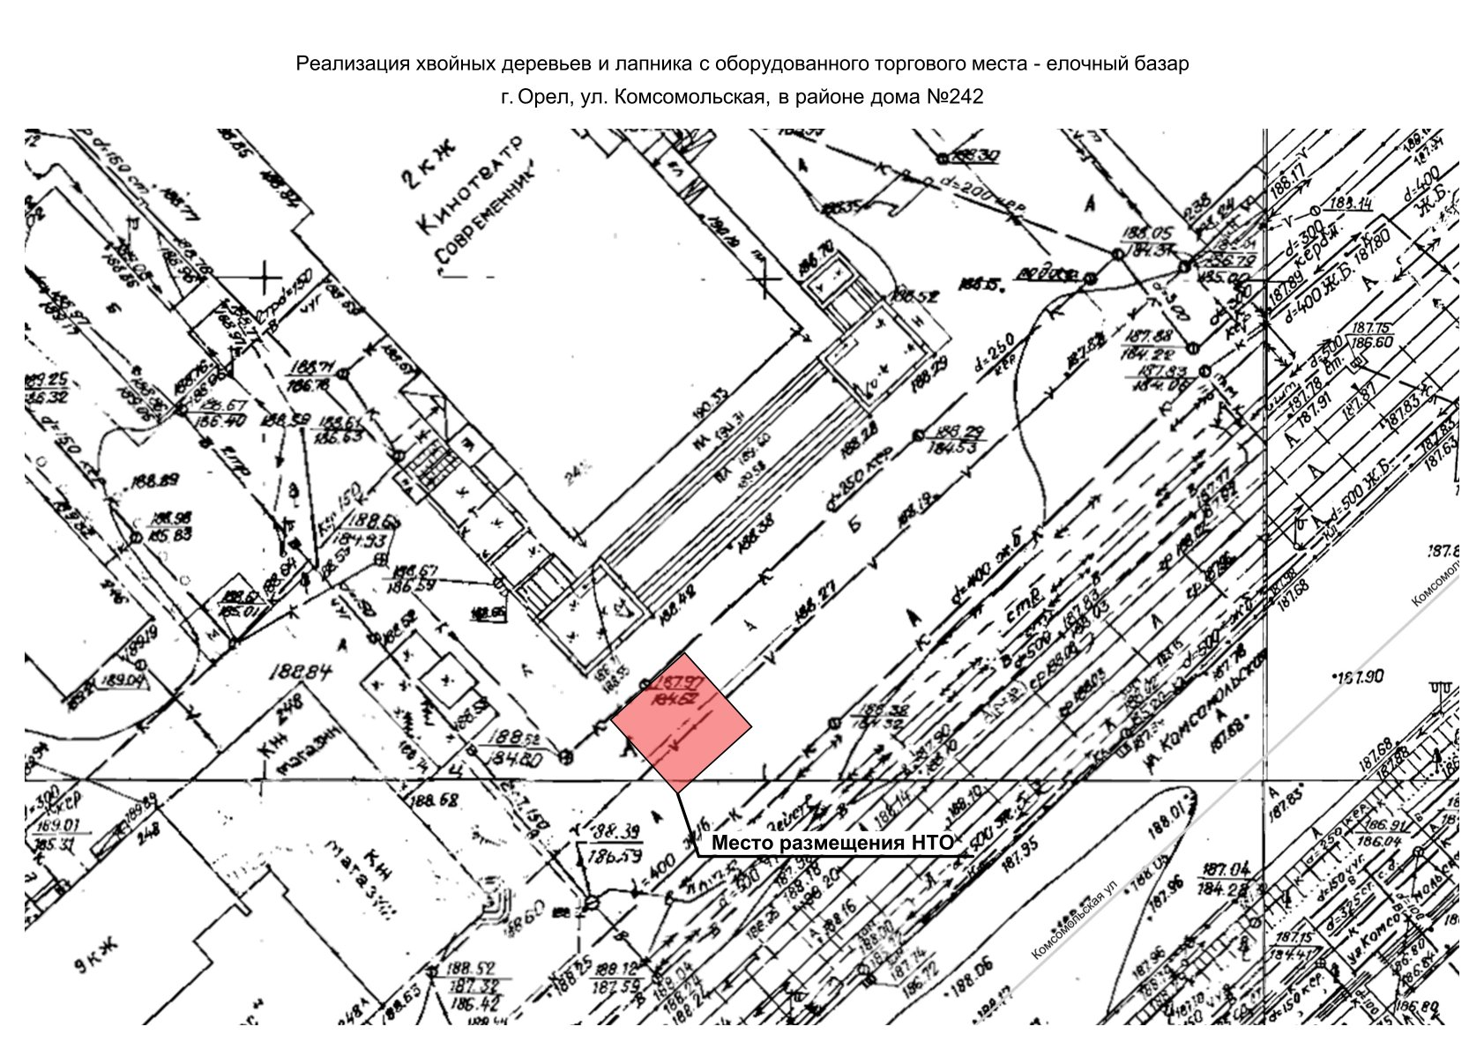
14. Оборудованное торговое место для реализации хвойных деревьев и лапника
по адресу г. Орел, ул. Комсомольская, в районе дома №356 (Схема 130)
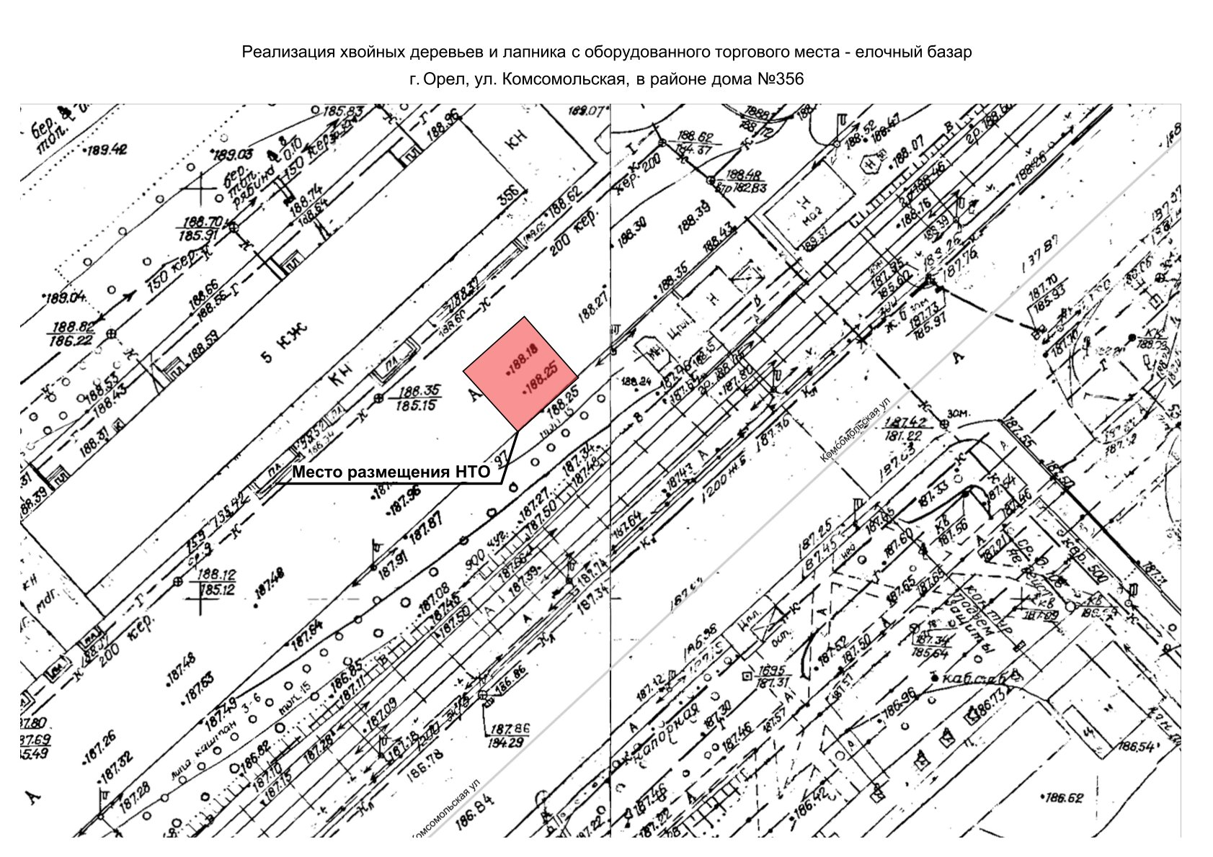
15. Оборудованное торговое место для реализации хвойных деревьев и лапника
по адресу г. Орел, ул. Комсомольская, в районе дома №384 (Схема 131)
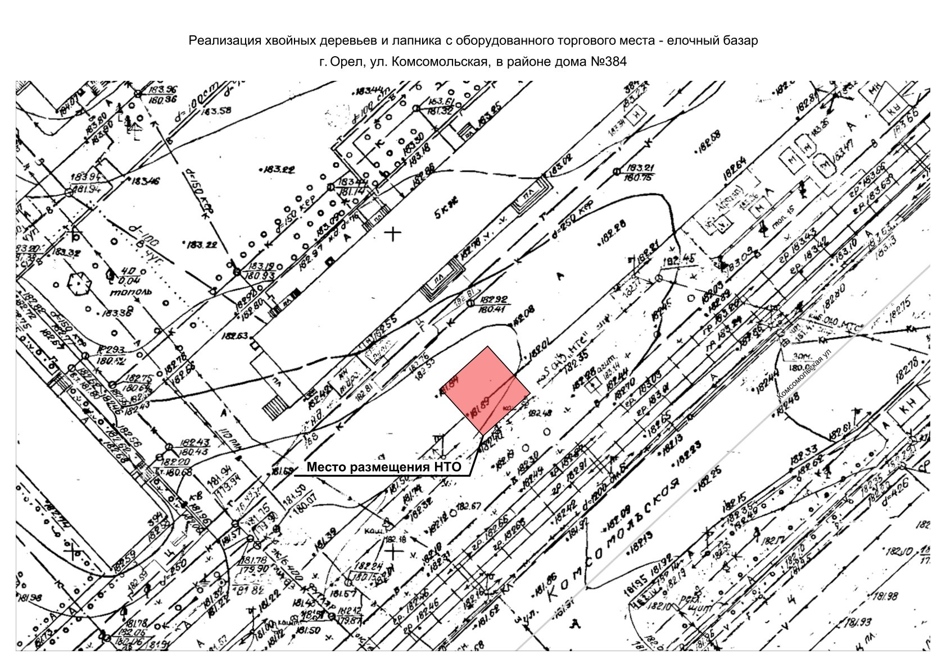

16. Оборудованное торговое место для реализации хвойных деревьев и лапника
по адресу г. Орел, ул. Планерная, в районе дома №69 (Схема 132)
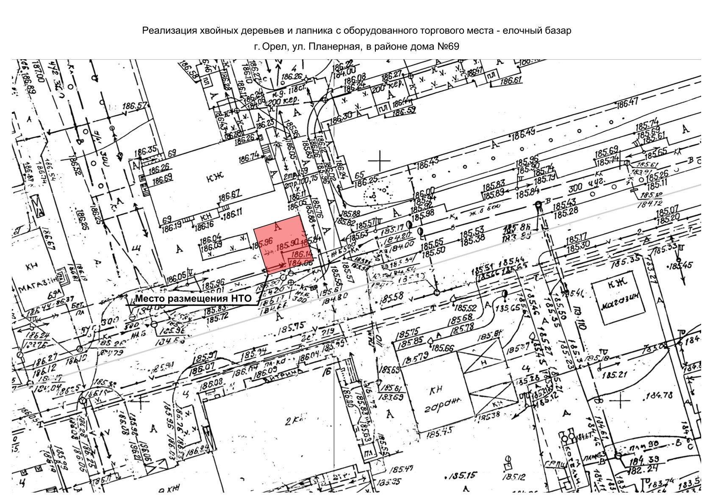
17. Оборудованное торговое место для реализации хвойных деревьев и лапника
по адресу г. Орел, ул. Машкарина, в районе дома №10 (Схема 133)
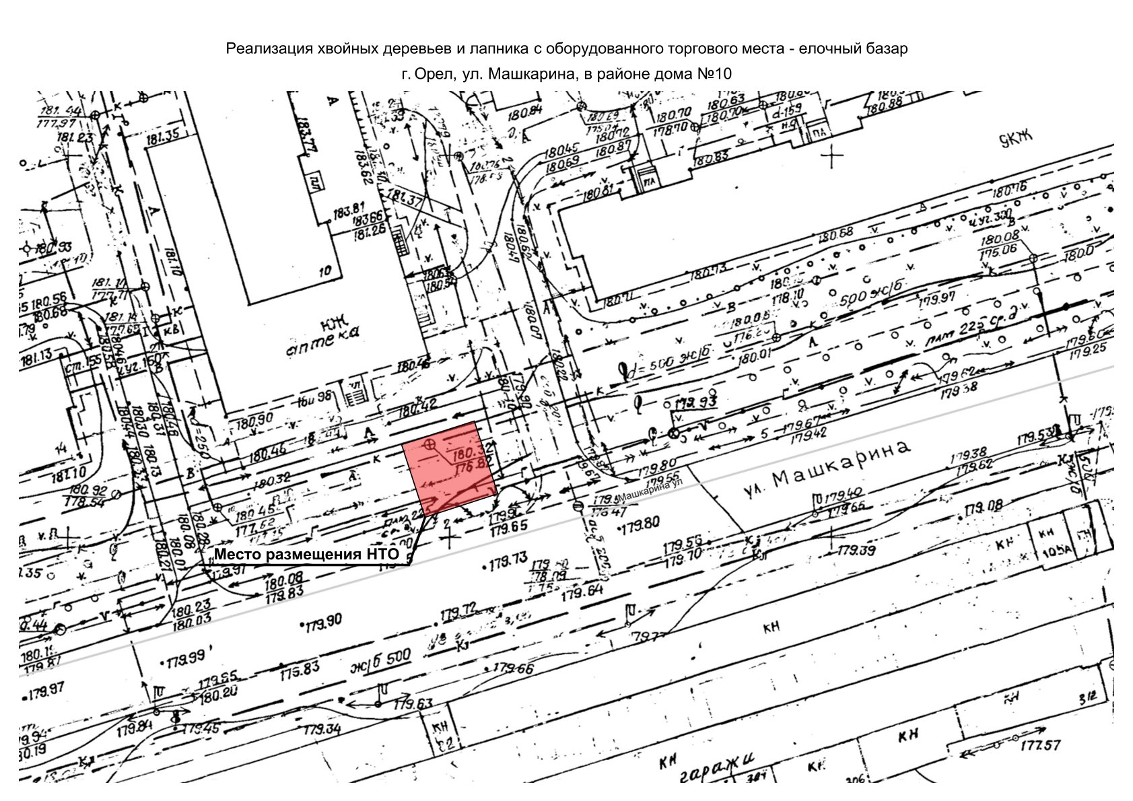
18. Оборудованное торговое место для реализации хвойных деревьев и лапника
по адресу г. Орел, ул. Карачевская, в районе дома №144 (Схема 134)
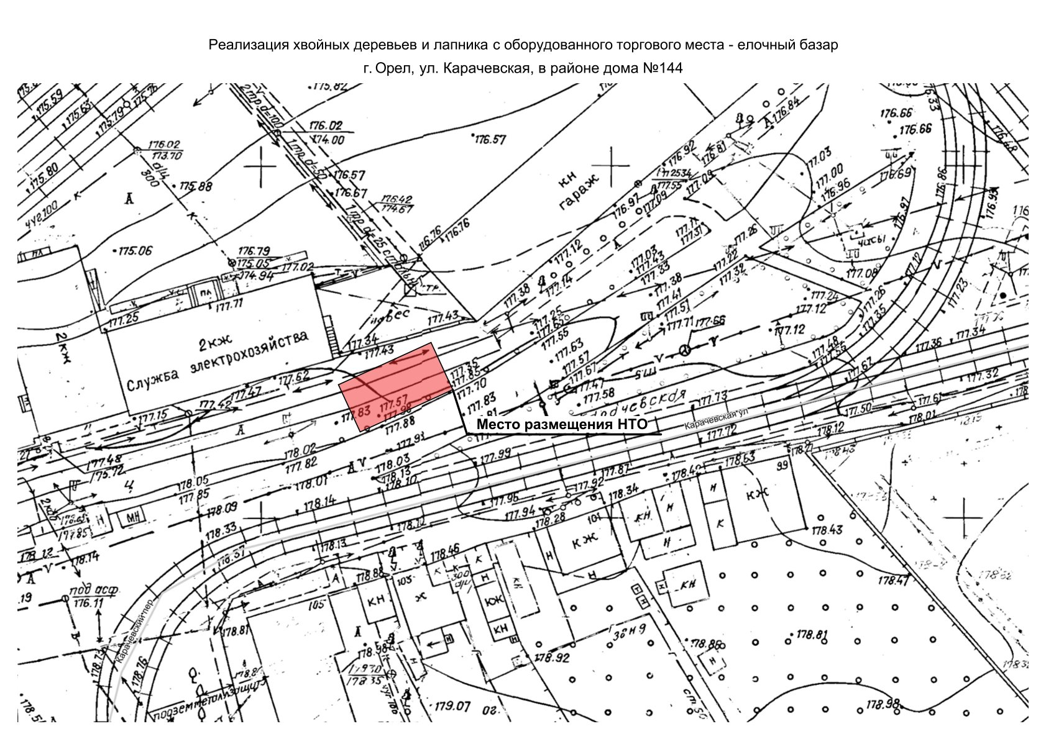

19. Оборудованное торговое место для реализации хвойных деревьев и лапника
по адресу г. Орел, ул. Блынского, в районе дома №2 (Схема 135)
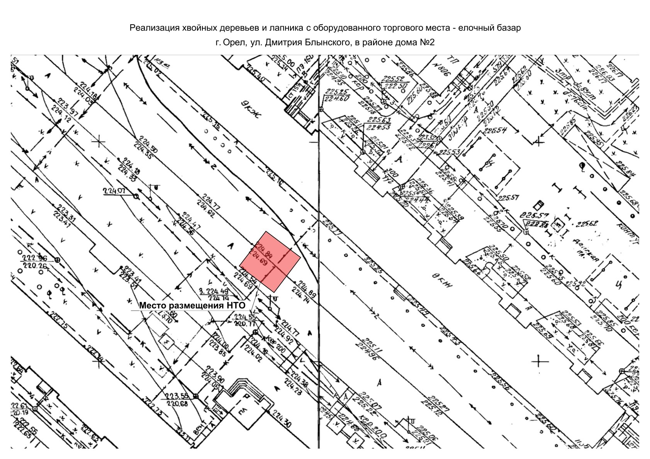

20. Оборудованное торговое место для реализации хвойных деревьев и лапника
по адресу г. Орел, ул. Металлургов, (район памятника «Металлург») (Схема 136)
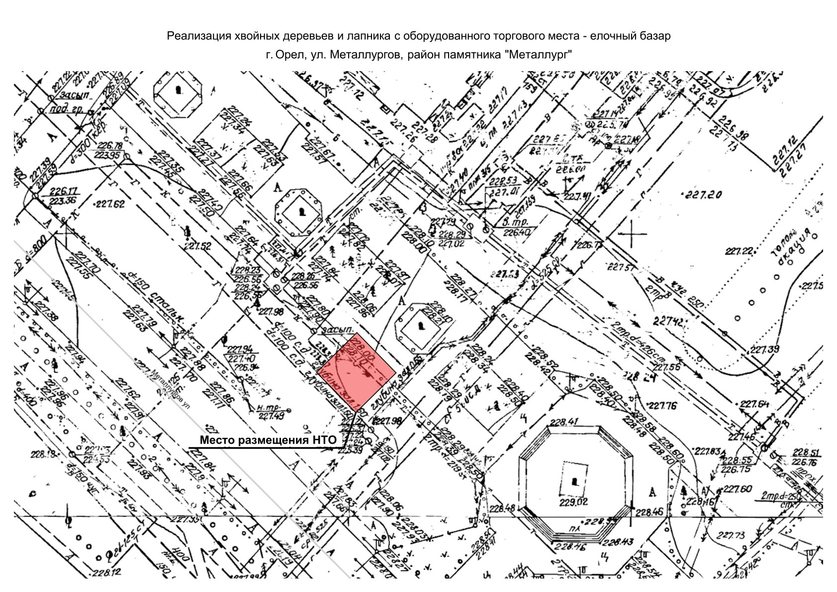
21. Оборудованное торговое место для реализации хвойных деревьев и лапника
по адресу г. Орел, ул. Раздольная, в районе дома №86 (Схема 137)
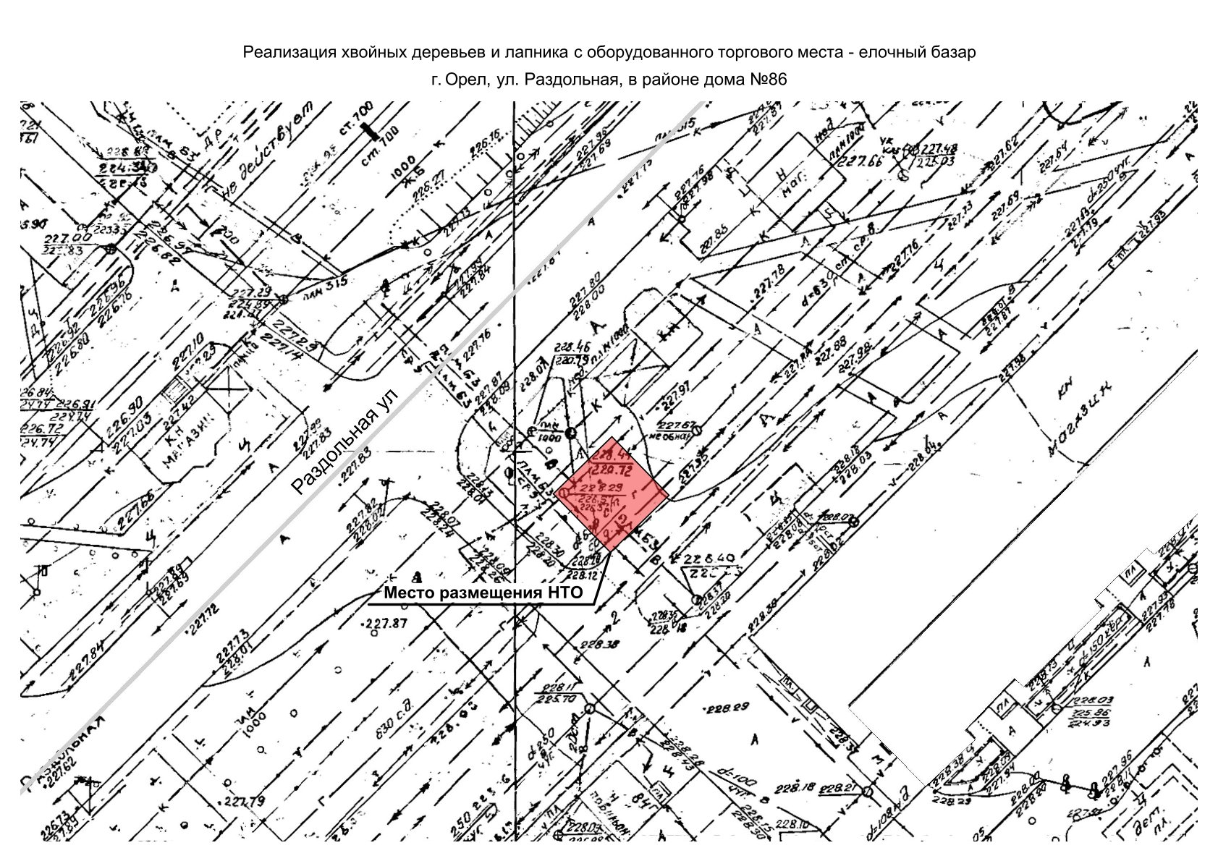
22. Оборудованное торговое место для реализации хвойных деревьев и лапника
по адресу г. Орел, площадь им. Г.К. Жукова (Схема 138)
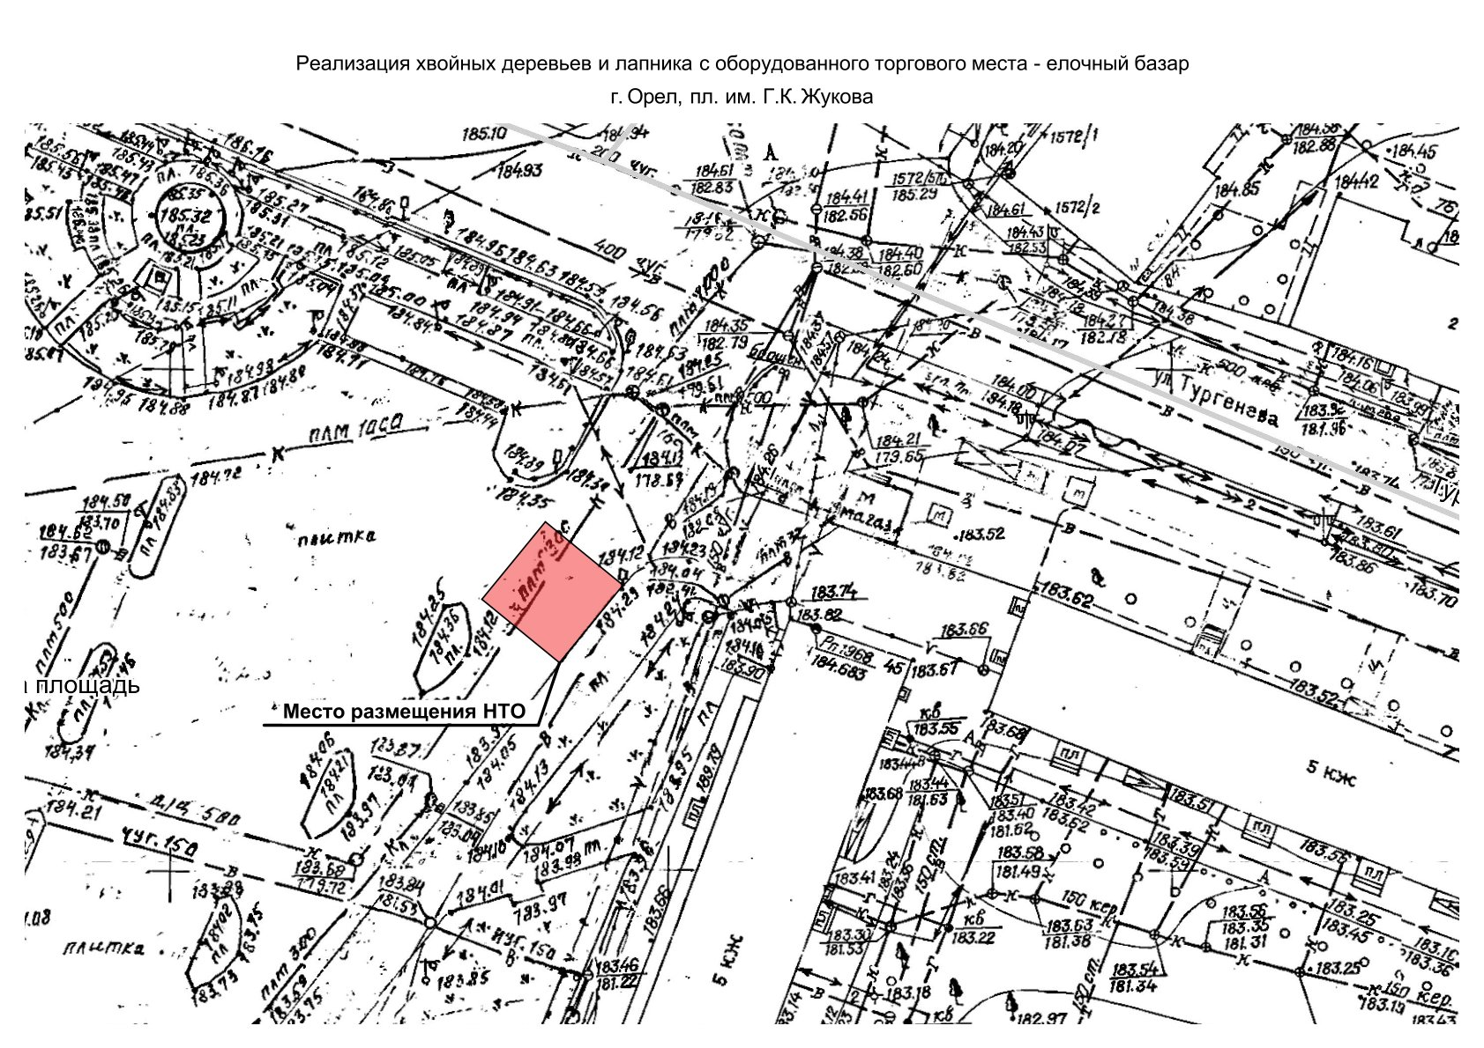
23. Оборудованное торговое место для реализации хвойных деревьев и лапника
по адресу г. Орел, ул. Октябрьская, в районе дома №60 (пересечение с ул. 60 лет Октября) (Схема 139)
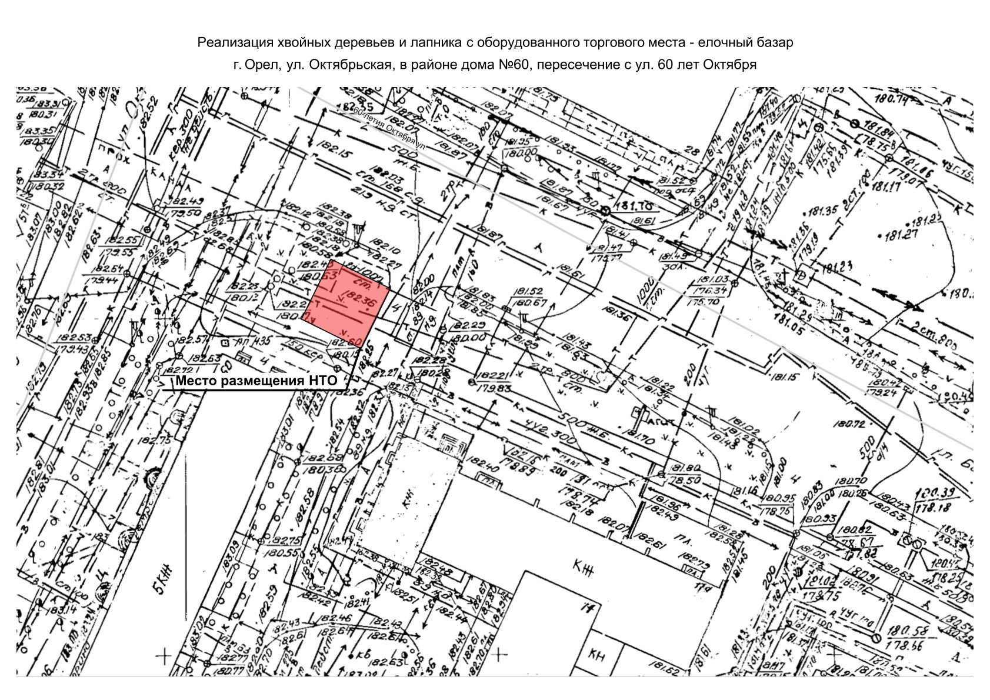
24. Оборудованное торговое место для реализации хвойных деревьев и лапника
по адресу г. Орел, ул. Полесская, в районе дома №53 (Схема 140)
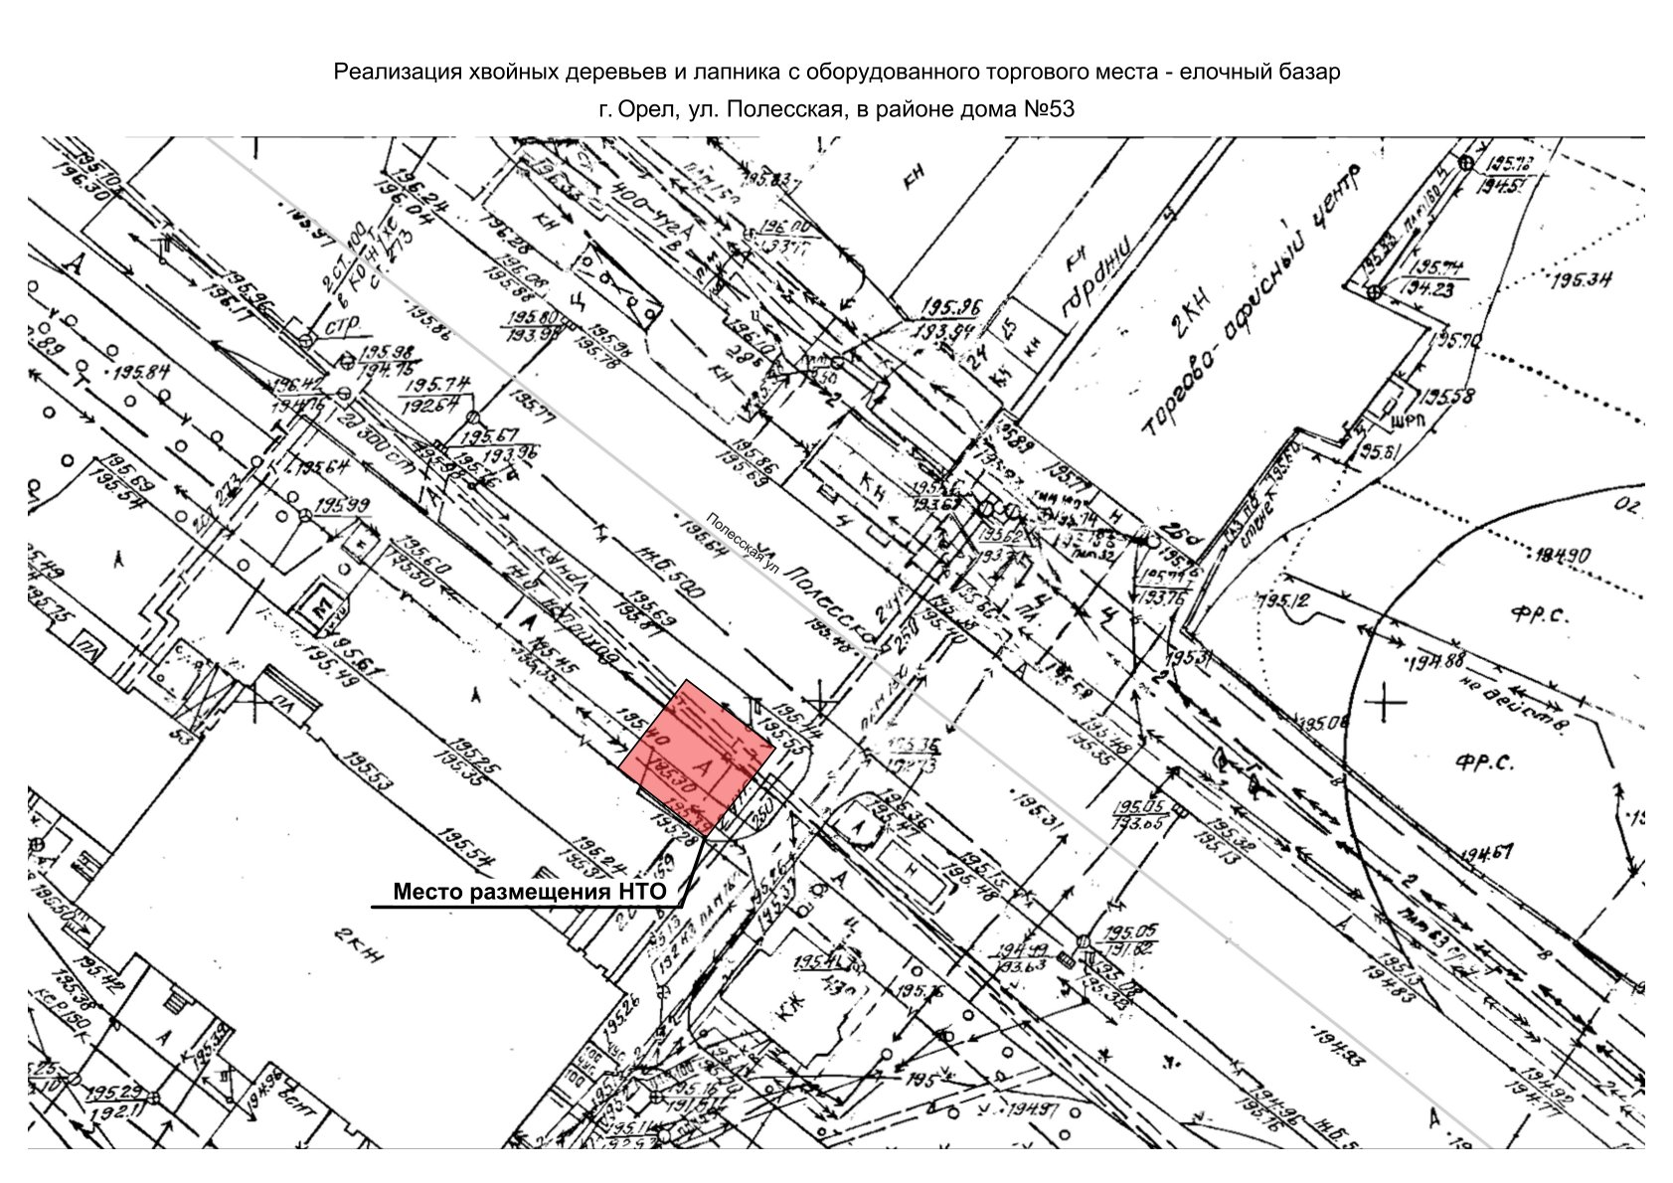
25. Оборудованное торговое место для реализации хвойных деревьев и лапника
по адресу г. Орел, ул. 8 Марта, в районе дома №19 (Схема 141)
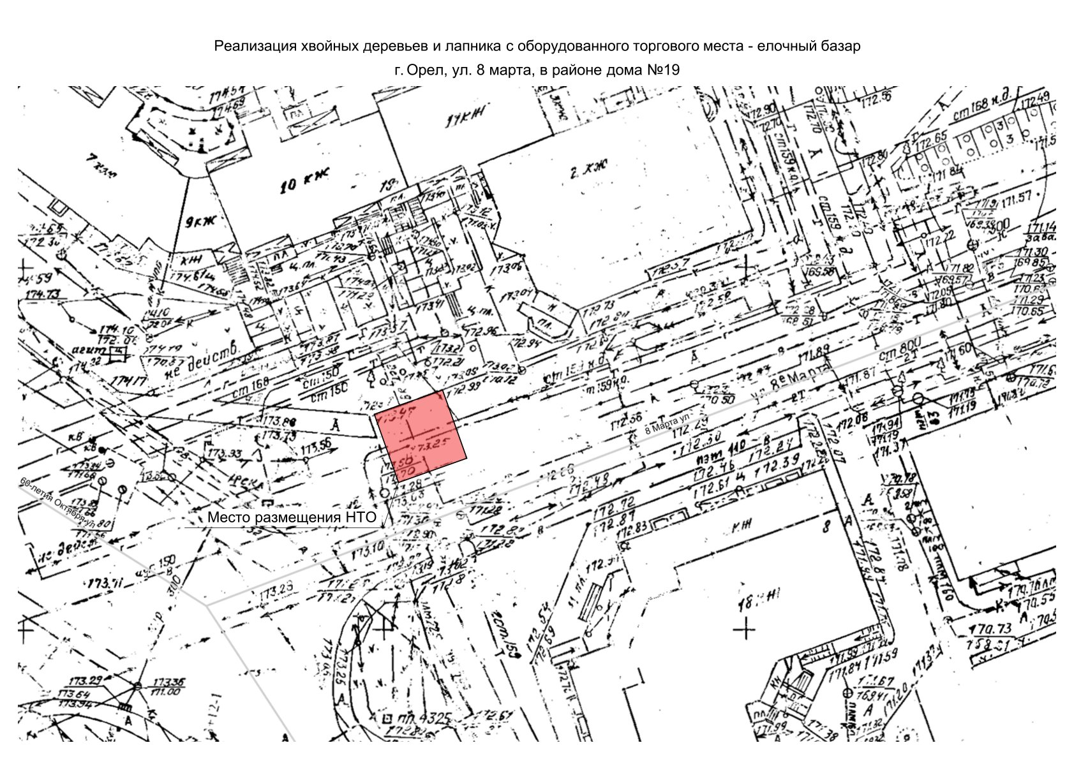
26. Оборудованное торговое место для реализации хвойных деревьев и лапника
по адресу г. Орел, ул. Приборостроительная, в районе дома №44 (Схема 142)
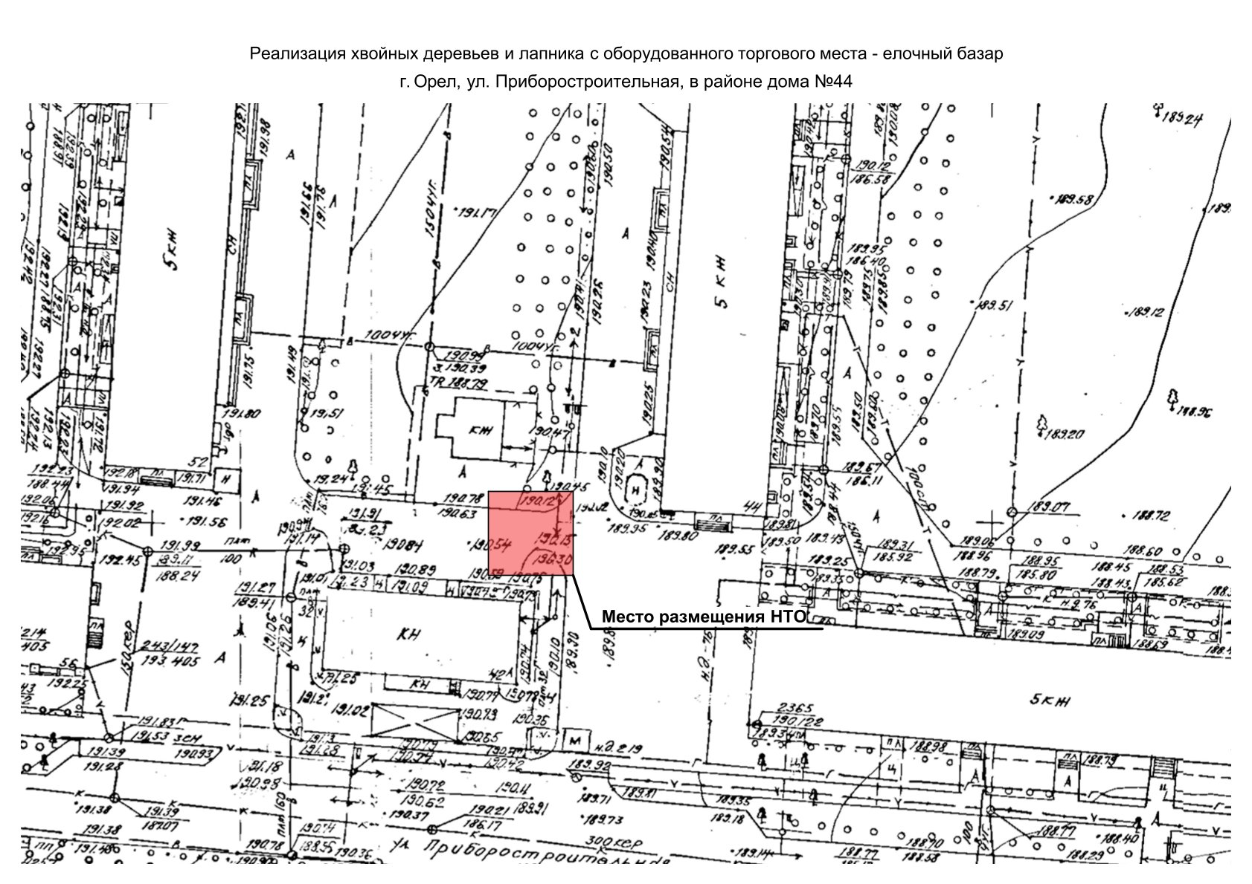

27. Оборудованное торговое место для реализации хвойных деревьев и лапника
по адресу г. Орел, ул. Октябрьская, в районе дома №120 (Схема 143)
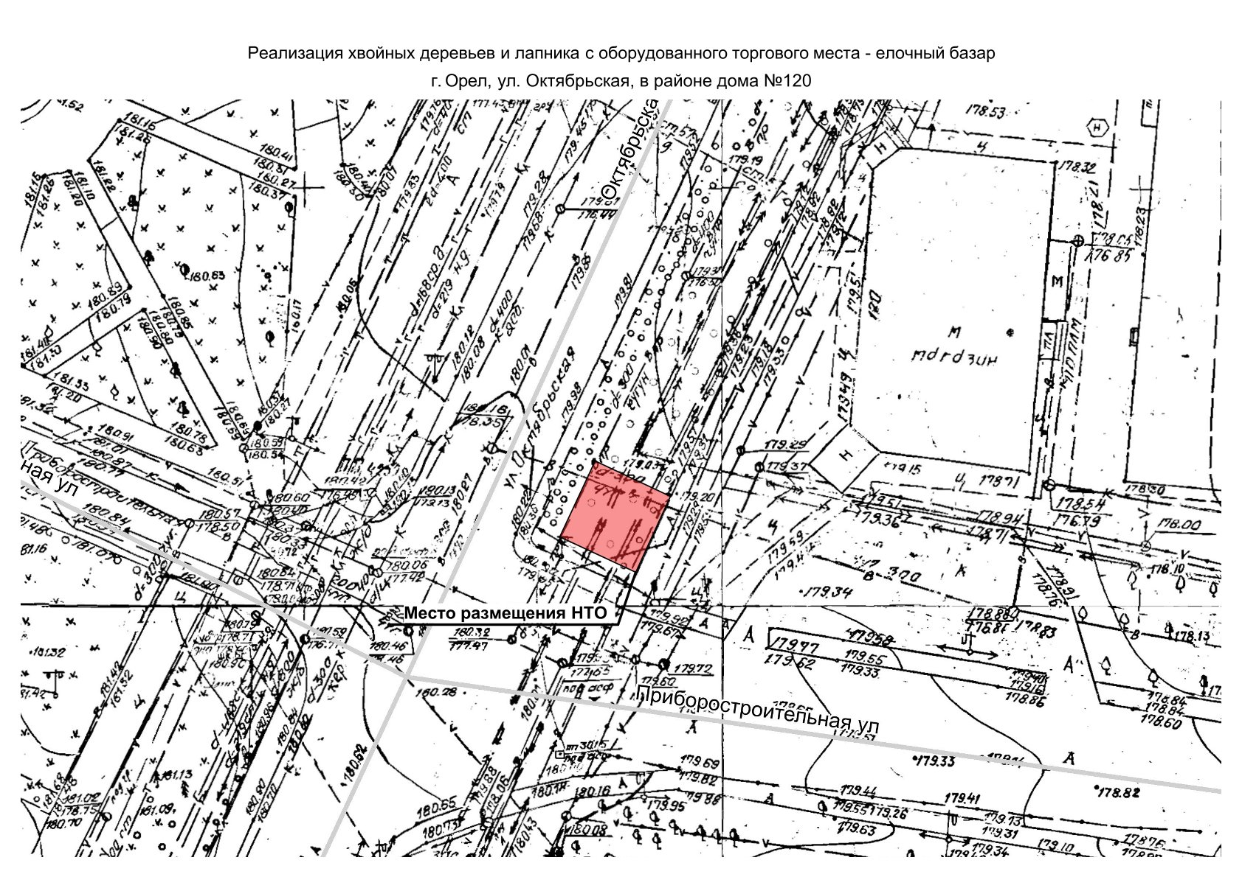
28. Оборудованное торговое место для реализации хвойных деревьев и лапника
по адресу г. Орел, Наугорское шоссе, в районе дома №48 (Схема 144)
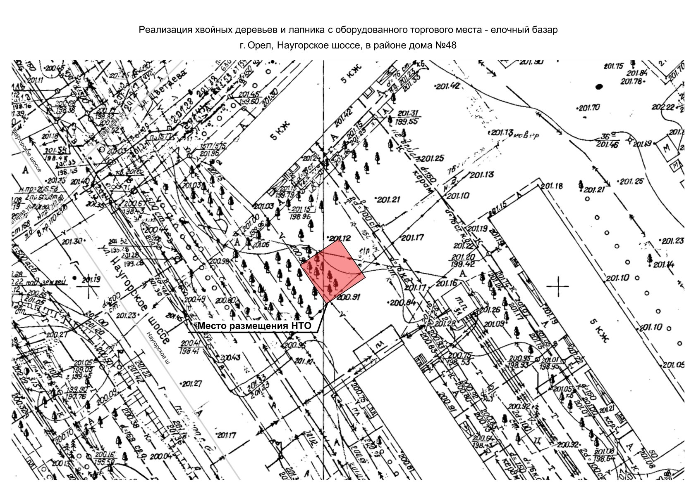
29. Оборудованное торговое место для реализации хвойных деревьев и лапника
по адресу г. Орел, ул. Генерала Родина, в районе дома №52 (Схема 145)
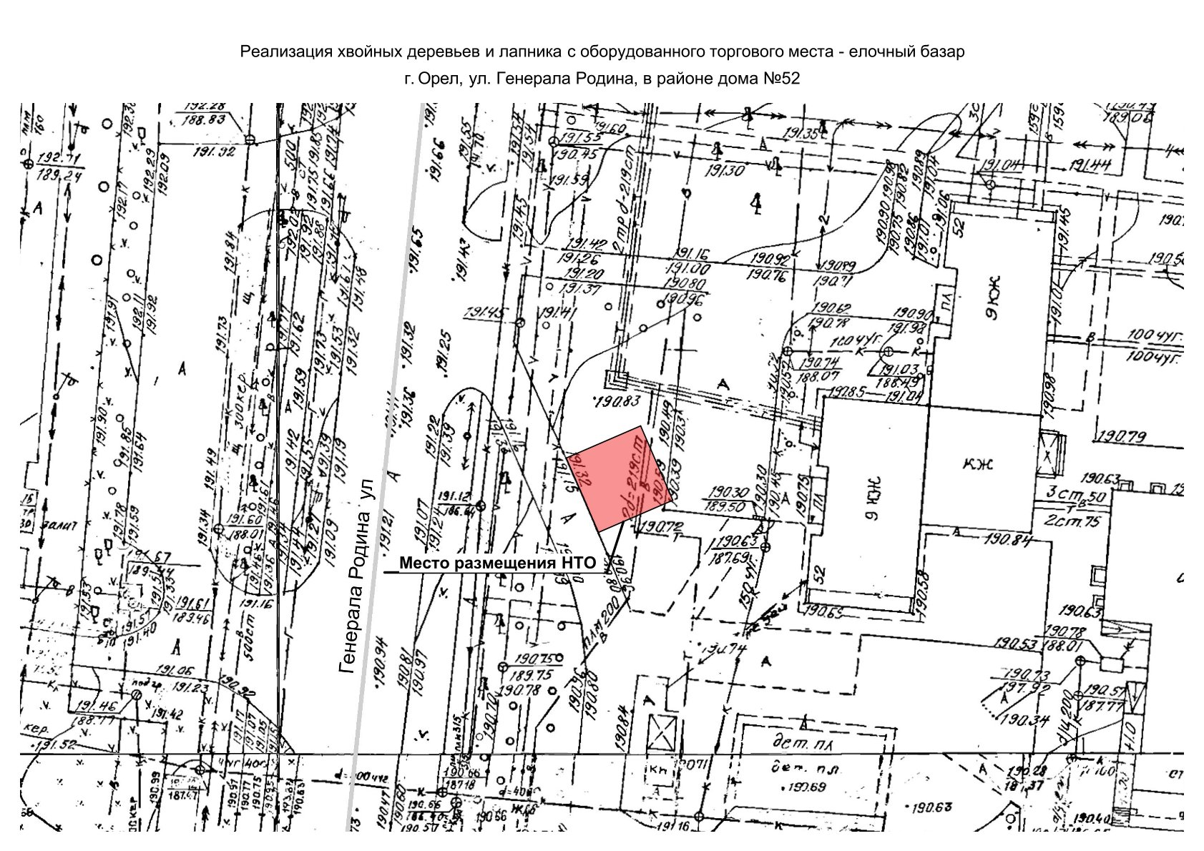
30. Оборудованное торговое место для реализации хвойных деревьев и лапника
по адресу г. Орел, ул. Саханская, в районе дома №2 (Схема 155)
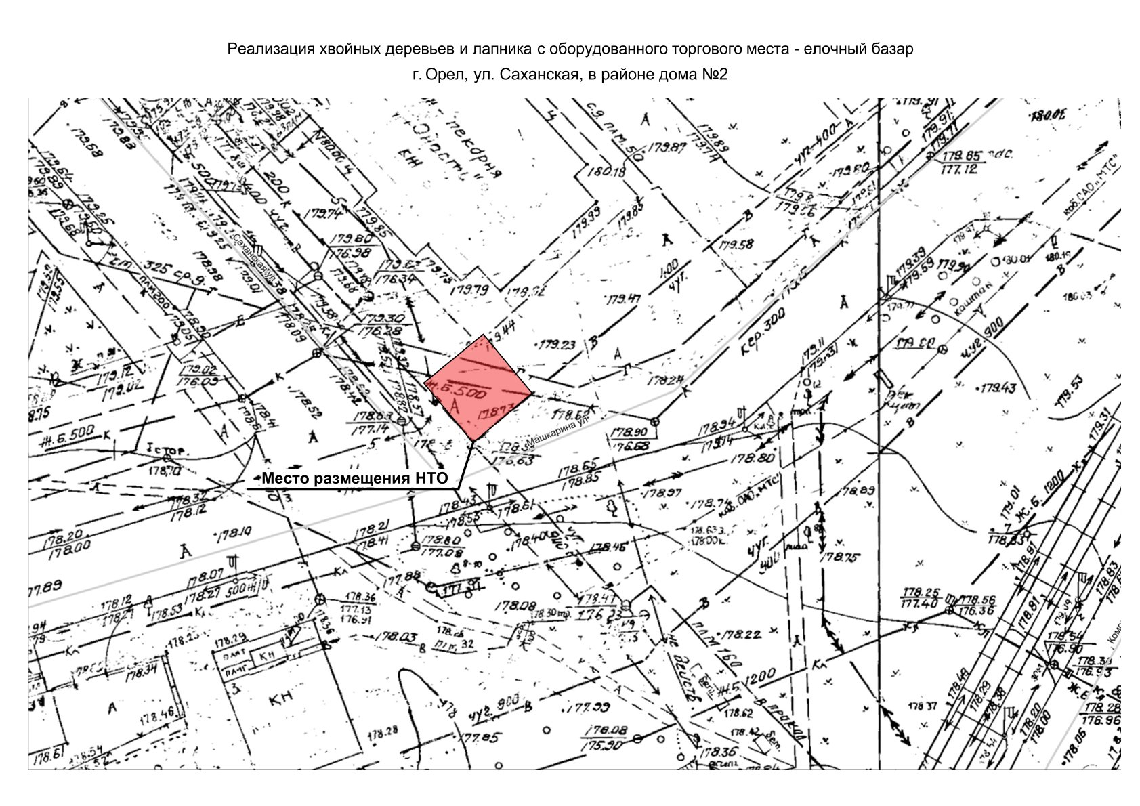
31. Оборудованное торговое место для реализации хвойных деревьев и лапника
по адресу г. Орел, ул. Кромская, в районе дома №15 (Схема 163)
